**1. Назовите дату передачи 1-го сообщения между компьютерами.**

2 сентября 1969

**2. Что явилось толчком к началу работ по проекту ARPA.**

Запуск советского спутника 4 октября 1957 года

**3. Кому было предложено начать работы по созданию надежной компьютерной сети.**

Калифорнийский университет в Лос-Анжелесе (UCLA)

**4. В каком году была впервые опубликована теория о коммутации пакетов для передачи данных**

1964

**5. Когда появилось первое “горячее” приложение – электронная почта.**

1972

**6. В каком году был представлен универсальный протокол передачи данных и объединения сетей – TCP/IP.**

1974

**7. Кто опубликовал работу “Galactic Network”.**

J.C.R. Licklider

**8. Назовите предшественника протокола TCP/IP.**

NCP

**9. Назовите дату Перехода ARPANET с протокола NCP на TCP/IP.**

1 января 1983

**10. В каком году была предложена идея доменной системы имен Domain Name System**

1983

**11. Что лежит в основе технологии WWW.**

URL, HTTP, HTML

**12. Что является надстройкой над протоколом IPX и используется для организации обмена между рабочей станцией и файловым сервером.**

NetWare Core Protocol

**13. Назовите основные «Эпохи» развития.**

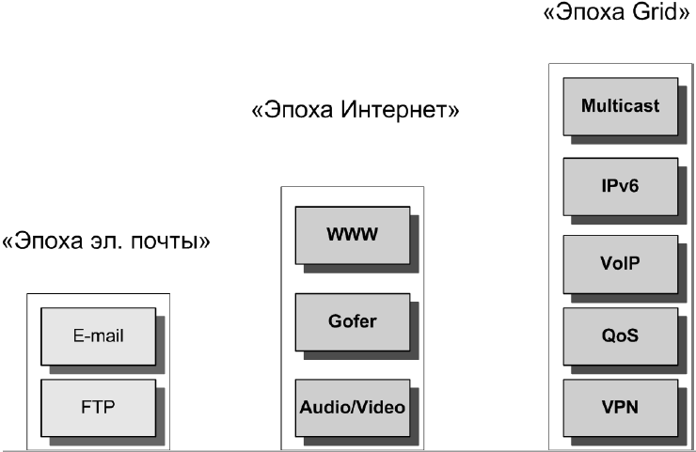

**14. Расшифруйте аббревиатуру EGGEE.**

Enabling Grids for e-Science in Europe

**15. Назовите автора термина «Информационное общество».**

Юсуке Хаяши

**16. Назовите дату Международного дня информационного общества.**

17 мая

**17. Назовите Основные аспекты информатизации общества.**

Методологический, экономический, технический, технологический, методический

**18. Назовите уровни рассмотрения Информационных технологий.**

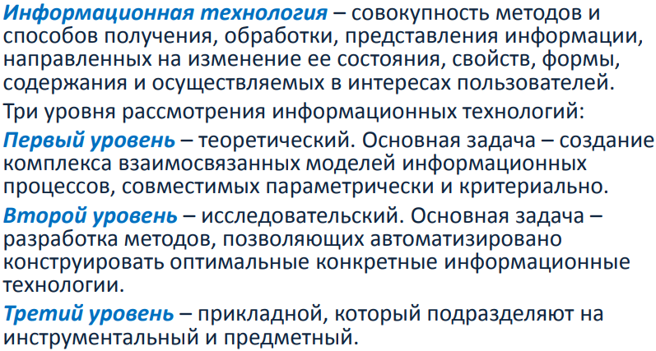

**19. Дайте определение Информатики.**

Информатика – это область науки и техники, изучающая информационные процессы и методы их автоматизации.

**20. Назовите основные уровни Информатики.**

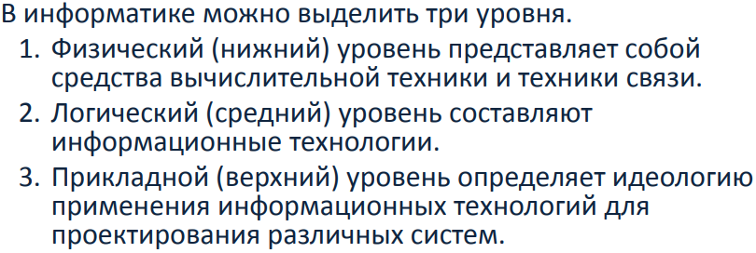

**21. Расшифруйте аббревиатуру WAN.**

Wide-Area Network

**22. Назовите год основания компании WWWC.**

1994

**23. Расшифруйте аббревиатуру HTTP.**

Hypertext Transfer Protocol

**24. Назовите основные составляющие информационного ресурса.**

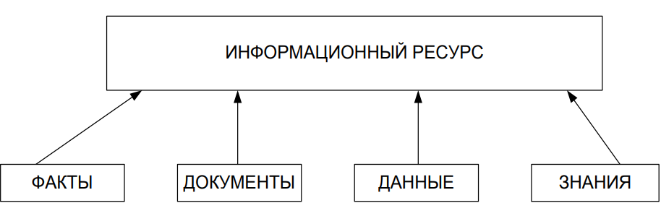

**25. Дайте определение Информационного ресурса.**

Информационный ресурс – концентрация имеющихся фактов, документов, данных и знаний, отражающих реальное изменяющееся во времени состояние общества и используемых в научных исследованиях и материальном производстве.

**26. Дайте определение итологии.**

Итология - наука об информационных технологиях.

**27. Что является предметом итологии.**

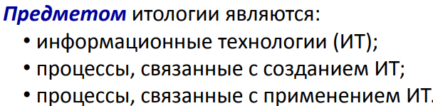

**28. Назовите основные методы итологии.**

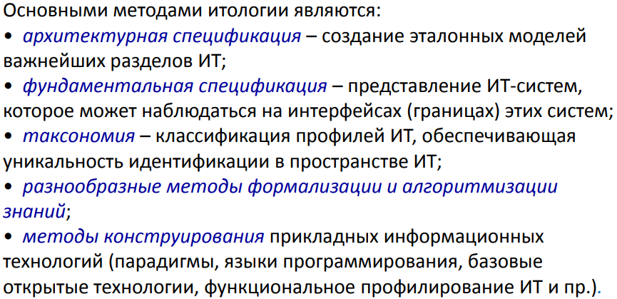

**29. Что обозначает аббревиатура ITU-T.**

International Telecommunication Union-Telecommunications

**30. Дайте определение Интероперабельности.**

Это возможность совместного использования информации и ресурсов компонентами распределенной системы.

**31. Что такое Regional WOS.**

Regional WOS (Workshops on Open Systems – Рабочие группы по открытым системам).

**32. Назовите представления предметной области.**

Реальное, формальное, информационное

**33. Укажите основные понятия ООП.**

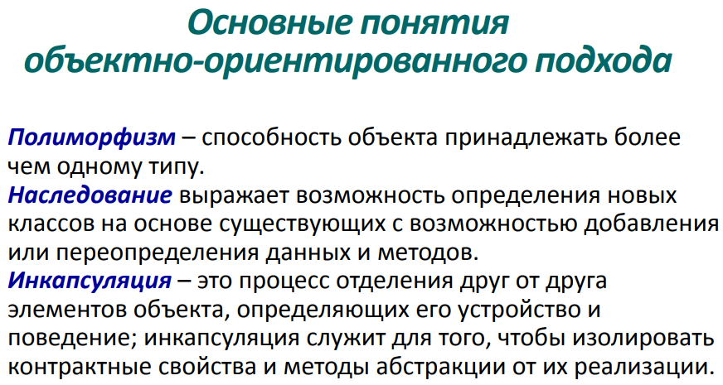

**34. Назовите методы обогащения информации.**

Структурное, статистическое, семантическое и прагматическое.

**35. Назовите основные архитектуры ЭВМ с точки зрения обработки информации.**

Архитектуры с одиночным потоком команд и данных Single Instruction, Single Data (**SISD**); Архитектуры с одиночными потоками команд и множественным потоком данных Single Instruction, Multiple Data (**SIMD**); Архитектуры с множественным потоком команд и одиночным потоком данных - Multiple Instruction stream, Single Data stream (**MISD**); Архитектуры с множественным потоком команд и множественным потоком данных - Multiple Instruction stream, Multiple Data stream (**MIMD**).

**36. Какие конфигурации могут быть отнесены к классу MIMD.**

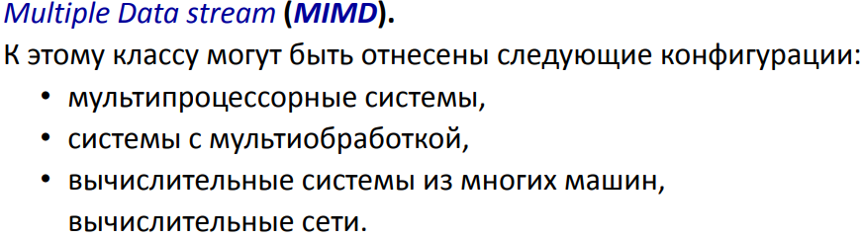

**37. Укажите основные условия принятия решений.**

Принятие решений в условиях определенности, Принятие решений в условиях риска, Принятие решений в условиях неопределенности, Принятие решений в условиях многокритериальности.

**38. Укажите составляющие части Динамического HTML.**

Объектно-ориентированное представление web-страницы и всех её элементов

Каскадные таблицы стилей

Сценарии (скрипты)

Динамические шрифты

**39. Назовите основные этапы проектирования БД.**

Консептуальное проектирование, логическое проектирование, физическое проектирование

**40. Назовите основные направления МБД.**

Анализ данных

**41. Укажите основные элементы коммуникационного оборудования.**

Концентраторы, мосты, коммутаторы, маршрутизаторы

**42. Покажите классификацию локальных вычислительных сетей по характеру физической среды.**

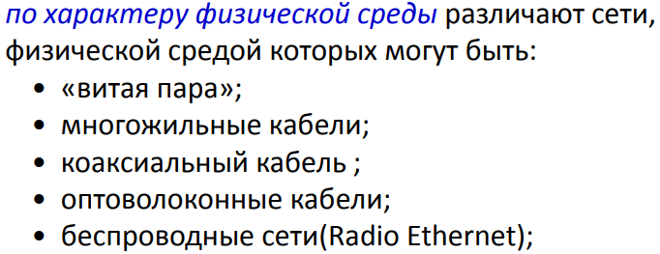

**43. Назовите основные протоколы обеспечивающие работу Сети.**

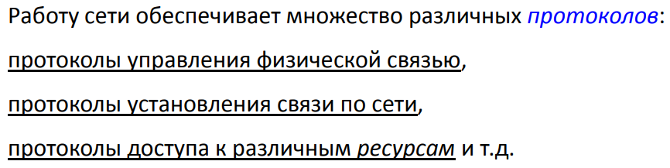

**44. Укажите уровни субординарного взаимодействия уровней модели OSI.**

Верхний и нижний

**45. Раскройте аббревиатуру OSI.**

Open System Interconnection

**46. На каком уровне модели OSI/ISO осуществляется управление звеном сети (каналом).**

Канальный

**47. На каком уровне модели OSI/ISO реализуется физическое управление.**

Физический

**48. Какой уровень модели OSI/ISO служит для образования единой транспортной**

**системы.**

Сетевой

**49. На каком уровне модели OSI/ISO выполняются функции маршрутизации, фрагментации, контроля ошибок.**

Сетевой

**50. Какой уровень модели OSI/ISO представляет средства синхронизации сеанса.**

Сеансовый

**51. На каком уровне модели OSI/ISO выполняются преобразования данных из внутреннего формата передающего компьютера во внутренний формат компьютера- получателя.**

Уровень представления

**52. Что формулирует требования к конкретным компонентам сетевого программного обеспечения.**

Требования задаются протоколами

**53. Какое название получили стандарты, которые описывают методы доступа к сетевым каналам данных.**

IEEE 802.

**54. Чему соответствуют протоколы нижнего уровня OSI.**

Соответствуют уровню сетевых аппаратных средств и нижнему уровню сетевого программного обеспечения.

**55. Назовите протоколы нижнего уровня среди протоколов сетевого взаимодействия.**

Ethernet, FDDI, LLC,X.25, ISDN.

**56. Укажите классификацию протоколов межкомпьютерного обмена.**

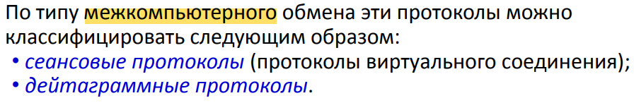

**57. Назовите протокол, который отвечает за обмен сообщениями об ошибках.**

ICMP

**58. Какую функцию выполняет протокол NFS.**

Предназначен для предоставления универсального интерфейса работы с файлами для различных операционных систем, сетевых архитектур и протоколов среднего уровня.

**59. Для чего предназначен протокол DNS.**

Предназначен для установления соответствия между смысловыми символьными именами и IP – адресами компьютеров.

**60. Для чего предназначен протокол DHCP.**

Позволяет автоматически назначать IP-адреса подключаемых к сети компьютеров и изменять их при перемещении из одной подсети в другую.

**61. Для чего предназначен протокол SSH.**

Позволяет безопасно управлять компьютерами с помощью командной строки.

**62. Что такое Веб-пространство.**

Это глобальное информационное пространство, основанное на физической инфраструктуре Интернета и протоколе передачи данных HTTP

**63. Что такое агент в Веб-пространстве.**

Агент – программа, работающая без непосредственного управления со стороны человека или другого постоянного контроля, созданная для достижения целей, поставленных перед ней пользователем.

**64. Укажите основные варианты использования Семантического Веба.**

Представление информации в виде, пригодном для машинной обработки.

**65. В каком году было опубликовано описание Семантического Веба.**

2001

**66. В каком журнале было опубликовано описание Семантического Веба.**

Scientific American

**67. В каком году была представлена версия языка запросов SPARQL.**

2006

**68. Что необходимо задать для определения языка.**

Чтобы определить язык, необходимо задать его синтаксис и семантику.

**69. Что такое семантика.**

Семантика — система правил истолкования отдельных языковых конструкций. Семантика определяет смысловое значение предложений языка.

**70. Что такое синтаксис.**

Синтаксис — набор правил построения фраз языка, позволяющий определить корректные предложения в этом языке. Основным инструментом синтаксиса является наличие правил проверки, позволяющих судить о том, удовлетворяет ли текст синтаксису или нет.

**71. Укажите язык, отвечающий за синтаксис документов Семантического Веба.**

RDF.

**72. Раскройте аббревиатуру RDF.**

RDF (Resource Description Framework) — язык, отвечающий за синтаксис документов Семантического Веба. В нем широко используются ссылки на онтологии для определения

смысла слов.

**73. Раскройте аббревиатуру OWL.**

Ontology Web Language

**74. Дайте определение онтологии.**

Онтология — описание классов объектов, их свойств и взаимоотношений для какой-то предметной области (домена).

**75. Как называется язык описания онтологий.**

OWL

**76. Укажите Инструменты чтения и разработки документов Семантического Веба.**

Jena, Haystack, Protégé.

**77. Что такое SPARQL.**

Язык запросов.

**78. Назовите проект с функцией Семантической поисковой системой.**

SHOE

**79. Раскройте аббревиатуру SHOE.**

Simple HTML Ontology Extensions

**80. Что для Бернерса-Ли представляет Семантический веб?**

Проект Semantic Web предполагает создание специализированной системы, в которой компьютеры смогут взаимодействовать друг с другом без участия человека, а приложения научатся распознавать информацию. Для этого в каждый документ или веб-страницу будут добавляться метаданные - сведения о том, где, когда, кем был создан файл, как он отформатирован, для чего предназначен и т.д.

**81. В чем смысл дельта-кодирования.**

Дельта-кодирование применяется для сжатия файлов.

**82. Из какого сервиса появился ресурс Google Drive.**

Google Docs

**83. После чего Google Drive заменяет собой Google Docs.**

После активации

**84. Какое из облачных хранилищ дает наибольшие пространство?**

Yunpan 360

**85. Какое из облачных хранилищ использует алгоритм AES?**

Mega

**86. Раскройте аббревиатуру AES.**

Advanced Encryption Standard

**87. Назовите автора облачного файлообменника Mega.**

Ким Дотком

**88. По какой схеме распространяются ключи доступа к файлам в файлообменнике Mega?**

Ключи распространяются по схеме Friend-to-Friend, между доверяющими друг другу пользователями.

**89. Назовите размер начального объема облачного хранилища в файлообменнике Mega.**

50 Гбайт

**90. Чем отличается от других проектов Mega?**

Конфиденциальностью.

**91. Как позиционируется особенность сервиса Mega?**

Mega позиционируется как сервис, который защищает личные данные пользователя.

**92. Какой из сервисов имеет возможность автоматической загрузки фото и видеофайлов с цифровых камер и внешних носителей информации.**

Яндекс.Диск

**93. Какое из облачных файлохранилищ по функционалу практически идентичен Dropbox?**

Сopy.com

**94. Укажите фирму разработчик ресурса Сopy.com.**

Barracuda Networks

**95. Какой из облачных файлохранилищ анонсирует хорошую безопасность и защиту данных.**

Сopy.com

**96. У какого из облачных файл хранилищ отсутствует ограничения на размер загружаемого файл.**

Сopy.com

**97. Укажите сервис, который открылся в конце лета 2013 г.**

Облако@mail.ru

**98. Укажите, какое из облачных хранилищ дает сразу бесплатно до 100 Гб.**

Облако@mail.ru

**99. Укажите, какой объем облачного хранилища дает сразу ресурс Облако@mail.ru?**

100 Гбайт

**100. В каком из облачных ресурсов сделан специальный клиент под Linux.**

Облако@mail.ru

**101. Какой из облачных ресурсов имеет премиум-пользователей?**

4shared

**102. Как долго сохраняются с момента последнего посещения аккаунта все загруженные файлы в ресурсе 4shared?**

180 дней

**103. Какой из облачных ресурсов сохраняет в течение 180 дней с момента последнего посещения аккаунта все загруженные файлы?**

4shared

**104. Какой из облачных ресурсов имеет 30-дневную бесплатную триал-версию?**

SugarSync

**105. В каком облачном ресурсе для взаимодействия с сервисом используется программа-клиент для Android, iPhone, Symbian?**

SugarSync

**106. Имеется ли ограничение на количество синхронизируемых устройств в облачном ресурсе SugarSync?**

Нет

**107. Укажите основное достоинство перед конкурентами онлайн-хранилища файлов Wuala.**

Основным достоинством Wuala перед конкурентами является безопасность.

**108. Назовите именования основных трех пакетов облачного хранилища данных Box.net.**

Personal, Business, Enterprise.

**109. От чего зависит стоимость пакета Enterprise?**

Стоимость варьируется от количества пользователей и нужного объема диска.

**110. Укажите основное преимущества Box.net.**

Возможность просмотрам офисных документов собственными силами. Можно расшарить файлы или папки для коллег с мобильного. Разработчикам интегрировали в приложение поиск Android. Значит поиск файлов стал быстрее и точнее.

**111. Назовите идеальный инструмент для онлайнового резервного копирования с высоким уровнем приватности.**

iDrive

**112. Назовите программное обеспечение для небольшой команды с открытым исходным файлом программы синхронизации.**

iFolder

**113. Назовите программный комплекс для синхронизации данных в кроссплатформенных средах.**

Syncplicity

**114. Назовите преимущество программы Syncplicity**.

Преимущество Syncplicity в том, что нет необходимости постоянно держать включенными оба компьютера, синхронизация происходит после включения.

**115. В какой момент происходит синхронизация компьютеров при использовании программы Syncplicity?**

Синхронизация происходит после включения.

**116. Назовите недостаток программы Syncplicity.**

Отсутствие русского интерфейса и справки.

**117. В какой из программ отсутствует русский интерфейс и справка.**

Syncplicity

**118. Дайте определение target - платформы.**

Target — целевая или гостевая платформа

**119. Дайте определение host –платформы.**

Host — хост-платформа, платформа-хозяин

**120. Что эмулирует виртуальная машина?**

Виртуальная машина это программная и/или аппаратная система, эмулирующая аппаратное обеспечение некоторой платформы и исполняющая программы для target-платформы на host-платформе.

**121. Сколько виртуальных машин может функционировать на одном компьютере?**

Столько, сколько позволит host-платформа. Зависит от её объема оперативной памяти.

**122. Укажите основные компоненты классической архитектуры.**

Аппаратное обеспечение -> Операционная система -> Приложение.

**123. Укажите основные отличия виртуальной архитектуры от классической.**

В виртуальной архитектуре, помимо компонентов классической архитектуры, представлен такой компонент, как гипервизор. Именно он отвечает за эмуляцию аппаратной части ВМ, которую, в свою очередь, используют гостевые ОС.

**124. В какой машине все системные ресурсы считаются ресурсами потенциально**

**совместного использования.**

В виртуальной машине.

**125. Могут ли виртуальные машины мигрировать с одной физической машины на другую во время работы.**

Да

**126. Укажите основные типы виртуализации.**

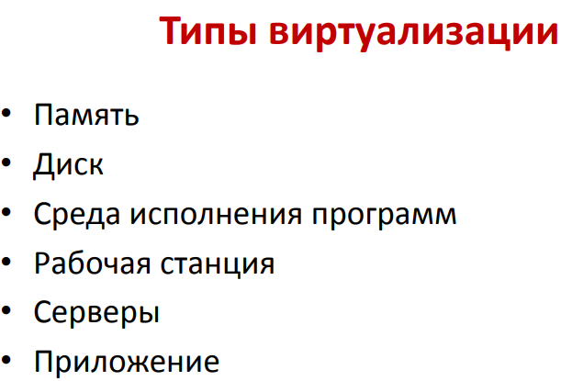

**127. Дайте определение Облаку.**

Облако – это способ построения IT-инфраструктуры, удовлетворяющий модели облачных вычислений

**128. Назовите основные составляющие технологии Cloud Computing.**

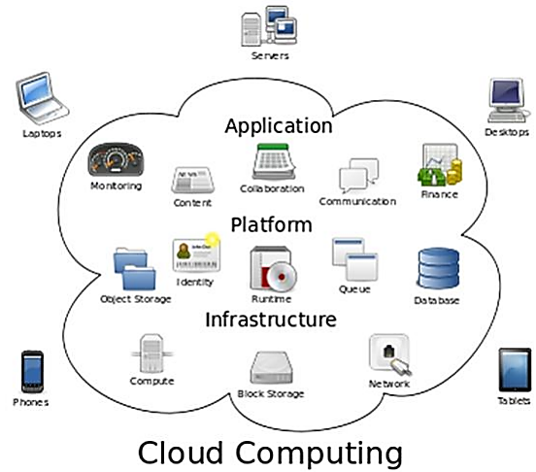

**129. Укажите основные типы облачных сервисов.**

Infrastructure as a service (IaaS), Platform as a service (PaaS), Software as a service (SaaS)

**130. Укажите дополнительные типы облачных сервисов.**

Storage as a service (STaaS), Data as a service (DaaS), Desktop virtualization

**131. Укажите основные ключевые характеристики Облака.**

Самообслуживание пользователей, Универсальный доступ по сети, Объединение ресурсов, Масштабируемость, Учет потребления.

**132. Укажите основные этапы развития технологии Облако.**

Хаотические ИТ -> Консолидированная серверная -> Дата-центр -> Облако.

**133. Назовите основные виды развертывания Облака.**

Публичное, частное, гибридное

**134. Назовите уровни виртуализации.**

Нулевой, первый, второй

**135. Назовите нулевой уровень виртуализации.**

Нет виртуализации.

**136. Назовите первый уровень виртуализации.**

Виртуальные машины.

**137. Назовите второй уровень виртуализации.**

Облако.

**138. Укажите основные составляющие Почтового сервера MS Exchange.**

Адресная книга, Почта, Задачи, Календарь.

**139. Укажите основные составляющие Объединенных коммуникаций MS Lync.**

Совместный доступ, Instant Messaging, Звонки, Видео конференц-связь.

**140. Что такое SharePoint?**

SharePoint — это коллекция программных продуктов и компонентов от Microsoft.

**141. Дайте определение синергетического эффекта.**

Синергетический эффект - целое больше суммы частей.

**142. Где сохраняется переписка в Lync?**

Вся переписка в Lync сохраняется в Exchange

**143. Где отображаются задачи для коллективной работы в Sharepoint?**

Отображаются в аутлуке у исполнителей

**144. Чем является электронное письмо в sharepoint?**

Электронное письмо является началом нового рабочего процесса в sharepoint

**145. Назовите уровни зрелости IT-инфраструктуры.**

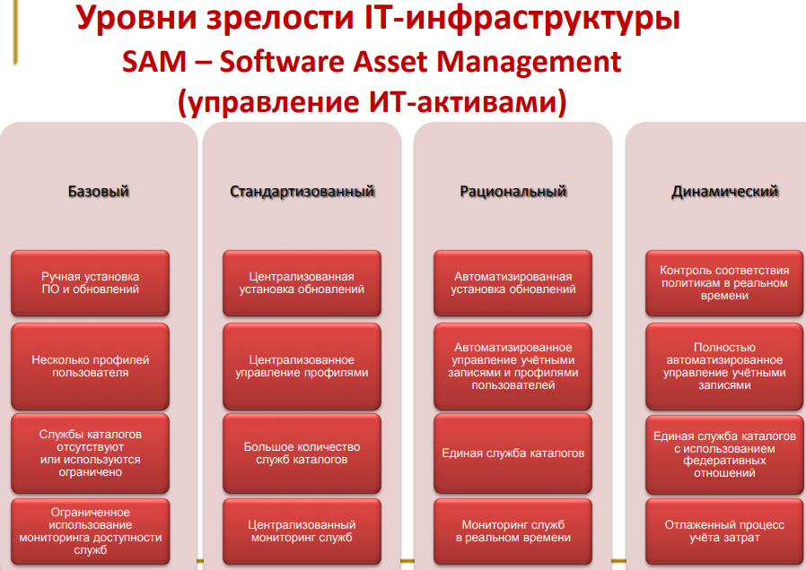

**146. Расшифруйте аббревиатуру SAM на английском и по-русски.**

SAM – Software Asset Management (управление ИТ-активами)

**147. Основные этапы Управления инфраструктурой MS System Center.**

Автоматизированная установка программ и обновлений, Мониторинг рабочих станций и серверов в реальном времени, Автоматическое создание виртуальных машин по требованию

**148. Что такое Событие в JavaScript?**

Событие в JavaScript - это определённое действие, которые вызвано либо пользователем, либо браузером.

**149. Что определяют обработчики событий?**

То, какая функция будет запущена, а также начальные параметры этой функции (при условии, что функция принимает параметры).

**150. Какой вид имеют обработчики событий в JavaScript?**

on<название_события>

**151. Как сделать заказ в виртуальном магазине в Ю.Корее?**

Сфотографировать штрих-коды товаров, и отправить их с помощью приложения. После ваши покупки отправят вам домой.

**152. Кто и когда первым озвучил идею «облачных вычислений»?**

В 1960 году Джоном Маккарти или Джозефом Ликлайдером независимо друг от друга.

**153. Назовите первые доступные сервисы облачных вычислений.**

Salesforce.com, AWS.

**154. Раскройте аббревиатуру EC2.**

Elastic Compute Cloud (EC2).

**155. Какие технологии сыграли значительную роль в развитии облачных технологий?**

Портал самообслуживания, Каталог сервисов, Оркестратор, Система тарификации и выставления счетов (биллинга).

**156. Дайте определение cloud computing.**

Облачные вычисления (cloud computing) — это модель обеспечения повсеместного и удобного сетевого доступа по требованию к общему пулу конфигурируемых вычислительных ресурсов, которые могут быть оперативно предоставлены и освобождены с минимальными эксплуатационными затратами и/или обращениями к провайдеру

**157. В какой технологии компьютерные ресурсы и мощности предоставляются**

**пользователю как Интернет-сервис?**

Облачные вычисления

**158. Что явилось основой для создания и быстрого развития облачных вычислительных систем?**

Развитие многоядерных процессоров, развитие технологии многопоточного программирования, развитие технологии визуализации, увеличение пропускной способности сетей.

**159. К чему привели технологии многопоточного программирования?**

К эффективному использованию вычислительных ресурсов многопроцессорных систем и гибкому распределению вычислительных мощностей облаков.

**160. Назовите основные категории «облаков».**

Infrastructure as a service (IaaS), Platform as a service (PaaS), Software as a service (SaaS)

**161. Назовите представителей облачного хостинга.**

Amazon, Google, Mega, Drobox

**162. Раскройте аббревиатуру AWS.**

Amazon Web Services

**163. Что такое IoT?**

Интернет вещей – это гипотетическая концепция объединения обычных бытовых вещей в единую систему через беспроводное Интернет-соединение.

**164.Укажите этапы развития Интернета.**

Web 1.0, Web 2.0, Web 3.0, IoT.

**165. Укажите основную характеристику Web 1.0.**

Статические страницы, просмотр контента

**166. Укажите основную характеристику Web 2.0.**

Не только просмотр, но и генерация информации

**167. Укажите основную характеристику Web 3.0.**

Машинная обработка данных

**168. Укажите основную характеристику IoT.**

Сбор и анализ данных

**169. В каком году в Сингапуре запустили программу Smart Nation?**

2014

**170. О чем информирует приложение MyTransport?**

Информирует пользователей о графике движения автобусов, наличии свободных мест и доступности такси.

**171. Как определяется в IoT любая вещь?**

С помощью RFID-меток.

**172. Что такое Wi-Fi?**

Wi-Fi - семейство стандартов передачи цифровых потоков данных по радиоканалам. Позволяет иметь доступ к сети мобильным устройствам.

**173. Что такое RFID?**

RFID - технологии радиочастотного распознавания.

**174. Укажите дальность считывания RFID-системы.**

300 метров

**175. Что такое КиЗ?**

КиЗ – контрольных идентификационных знаков.

**176. Для чего сейчас используется КиЗ?**

Маркируется меховая продукция.

**177. Что содержит RFID-метка в составе КиЗ?**

RFID-метка в составе КиЗ содержит информацию по истории происхождения и перемещения мехового изделия, что позволяет вести общий учет маркированных изделий, а также обеспечивает дополнительную защиту бланка от подделки.

**178. В каком диапазоне работают метки «Микрона»?**

UHF-диапазоне (400-430 МГц).

**179. Расшифруйте аббревиатуру UHF?**

Ultra High Frequency.

**180. Каковы области применения технологии ZigBee?**

Технология ZigBee ориентирована на приложения, требующие гарантированной безопасной передачи данных при относительно небольших скоростях и возможности длительной работы сетевых устройств от автономных источников питания.

**181. Для чего применяются технологии ZigBee?**

Основными областями применения технологии ZigBee являются беспроводные сенсорные сети, автоматизация жилья («Умный дом»), медицинское оборудование, системы промышленного мониторинга и управления, а также бытовая электроника.

**182. Для чего применяется протокол Bluetooth?**

Предназначен, прежде всего, для миниатюрных электронных датчиков использующихся в спортивной обуви, тренажёрах, миниатюрных сенсорах, размещаемых на теле пациентов.

**183. Что такое LTE?**

стандарт беспроводной высокоскоростной передачи данных для мобильных телефонов и других терминалов, работающих с данными.

**184. Что такое Microsoft Azure IoT Suite?**

Microsoft Azure IoT Suite— это облачное предложение с предварительно настроенными решениями, которое позволяет фиксировать и анализировать еще не охваченные данные для преобразования бизнеса.

**185. Что позволяет администраторам сервис Azure IoT Hub?**

Cервис Azure IoT Hub позволяет администраторам контролировать процесс регистрации, обновления и мониторинга миллионов IoT-устройств.

**186. Что такое концепция M2M?**

Концепция M2M предполагает, что устройства взаимодействуют друг с другом. Как они это делают: 1) Напрямую через сеть; 2) Через сеть и центральное ПО в ЦОД (в «облаке»); 3) Иногда обоими способами

**187. Что такое IoT платформы?**

Программное обеспечение, предназначенное для подключения интернет вещей (датчиков, контроллеров и других устройств) к облаку и удаленного доступа к ним.

**188. Для кого предназначены IoT-приложения?**

Предназначены для конечного пользователя. С их помощью пользователю проще проводить мониторинг и управление объектами.

**189. Расшифруйте аббревиатуру SDK.**

Software Development Kit

**190. Расшифруйте аббревиатуру API.**

Application Programming Interface

**191. Назовите количество этапов Управления инфраструктурой MS System Center.**

3

**192. Расшифруйте аббревиатуру PaaS.**

Platform as a service

**193. Укажите число уровней виртуализации.**

3

**194. Расшифруйте аббревиатуру LTE.**

Long-Term Evolution

**195. Расшифруйте аббревиатуру EGEE**

Enabling Grids for E-sciencE

**196. Что такое GenerationS?**

GenerationS — акселератор технологических проектов на территории России и Восточной Европы. Проводится Российской венчурной компанией (РВК) с 2013 года.